ЛАБОРАТОРНАЯ РАБОТА №6. ПОДКЛЮЧЕНИЕ FIREBASE

Цель: научиться интегрировать Firebase в Flutter-проект для работы с аутентификацией, хранением данных и другими сервисами.

Задачи:
- подготовить проект для интеграции Firebase;
- настроить Firebase-проект в консоли Firebase и связать его с Flutter-проектом;
- подключить необходимые модули (Authentication и Cloud Firestore);
- написать отчет о проделанной работе.

ПОЯСНЕНИЯ К ВЫПОЛНЕНИЮ ЗАДАЧ

Установка библиотек
- firebase_core для интеграции Firebase в проект;
- firebase_auth для добавления механизмов аутентификации;
- cloud_firestore для работы с БД.

Работа с консолью Firebase
Для связи текущего приложения с бэкэндом Firebase понадобится перейти в онлайн-консоль с официальной страницы сервиса: https://console.firebase.google.com/, нажать на кнопку Create a project и выполнить предложенные инструкции:

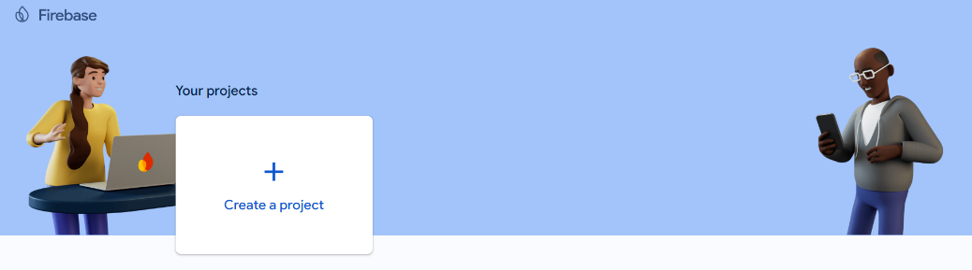

Если настройка была выполнена правильно, произойдет переход на страницу Firebase-проекта, откуда можно интегрировать его в Flutter-проект, нажав на соответствующую иконку и выполнив все необходимые указания:

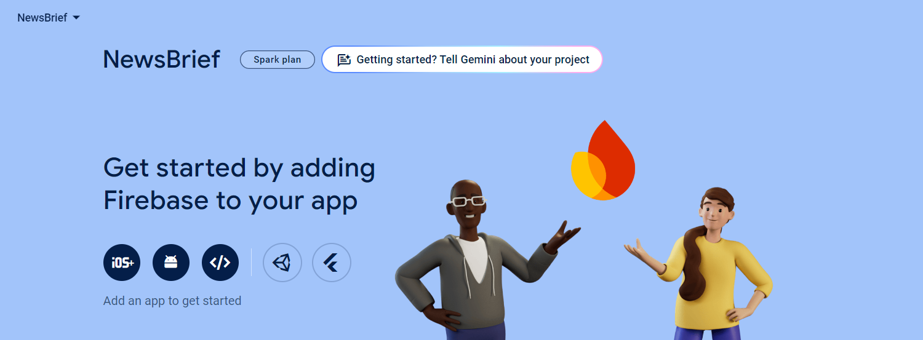

После этого можно подключить нужные функции:

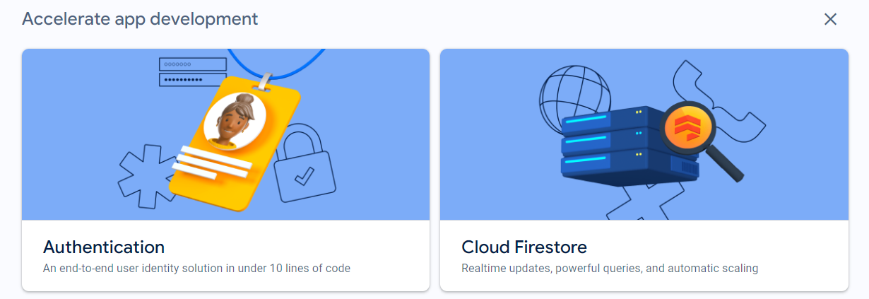

При выборе способа аутентификации указывается вариант электронная почта/пароль.
Правила в разделе Rules для доступа к базе данных из приложения:
rules_version = '2';

service cloud.firestore {
match /databases/{database}/documents {
match /{document=**} {
allow read, write: if request.auth != null;
}
}
}

